**LAPORAN PRAKTIKUM I/II/II/IV – PRAKTIKUM VIII**

**ALGORITMA STRUKTUR DATA**

**“JUDUL PRAKTIKUM”**



Nama : Muhammad Bashir Hanafi

NIM : 2111016310002

**KEMENTERIAN PENDIDIKAN DAN KEBUDAYAAN**

**UNIVERSITAS LAMBUNG MANGKURAT**

**FAKULTAS MATEMATIKA DAN ILMU PENGETAHUAN ALAM**

**PROGRAM STUDI S1 ILMU KOMPUTER**

**BANJARBARU**

**2024**

1. **Tinjauan Pustaka**

Berisi penjelasan tentang praktikum (sesuai judul). Min 4 kalimat dalam 1 paragraf. Tidak perlu ada kutipan.

1. **Source Code**
2. .java

|  |
| --- |
| package Prak1ASD;  /**  *  * @author IS9  */  public class Isnain{    } |

1. **Output**

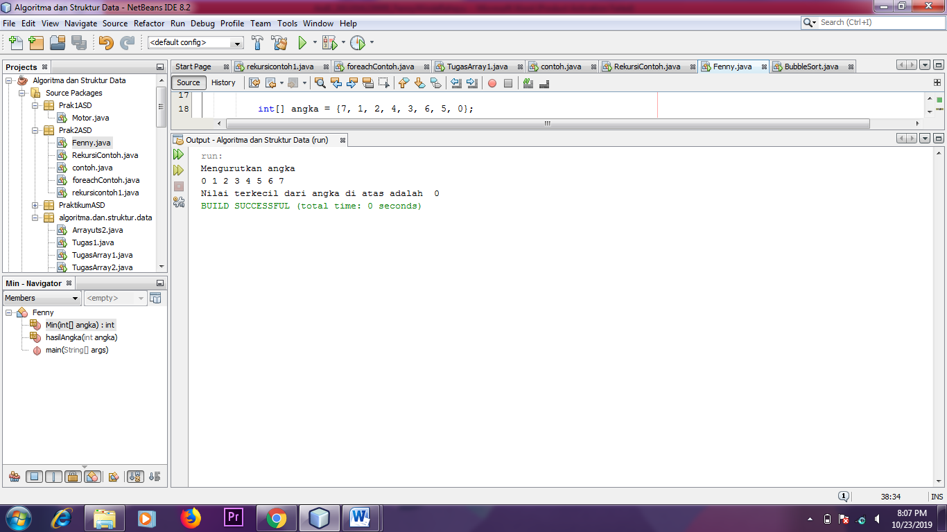

Gambar 3.1 hasil output

**Sumber :**

* Link blog/link download jurnal/link download ebook yang digunakan untuk Tinjauan Pustaka.